Nome _____________________________________________________

Data ______________________________________________________

1. Completa.
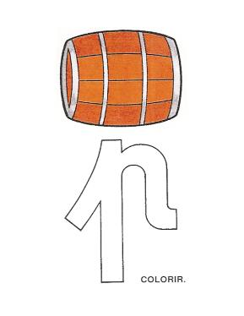

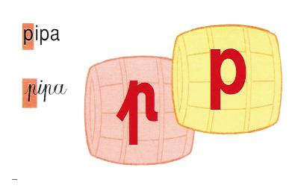
p ________________________
p __________________________
p ______________________________
p ____________________________
pa ________________________________________________________
pe ________________________________________________________
pi _________________________________________________________
po ________________________________________________________
pu ________________________________________________________

2. Sublinha a palavra que corresponde à figura.
pá  pé  pão | pipa  pé  pia | pia  pau  pé
3. Liga correctamente.
pai
pau
pão

4. Circunda a letra p.

pato | apito | professora | pássaro | porta | pijama

